1. Junginio, kurio bendra formulė:
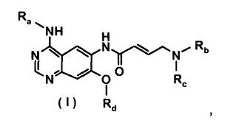
kurioje:
R_{a} reiškia benzilo, 1-feniletilo arba 3-chlor-4-fluorfenilo grupę,
R_{b} reiškia metilo, etilo, izopropilo, ciklopropilo, 2-metoksietilo, tetrahidrofuran-3-ilo, tetrahidrofuran-2-il-metilo, tetrahidrofuran-3-il-metilo, tetrahidropiran-4-ilo arba tetrahidropiran-4-il-metilo grupę,
R_{c} reiškia metilo, etilo arba 2-metoksietilo grupę arba
R_{b} ir R_{c} kartu su azoto atomu, prie kurio šios grupės yra prisijungusios, reiškia morfolino arba homomorfolino grupę, pasirinktinai pakeistą viena arba dviem C₁₋₃-alkilo grupėmis, ir
R_{d} reiškia ciklopropilmetilo, ciklobutilo, ciklopentilo, tetrahidrofuran-3-ilo, tetrahidrofuran-2-il-metilo, tetrahidrofuran-3-il-metilo, tetrahidropiran-4-ilo arba tetrahidropiran-4-il-metilo grupę, gavimo būdas, apimantis sekančias proceso pakopas (A įgyvendinimo variantas):
a) 7-chlor-6-nitro-3H-chinazolin-4-ono:
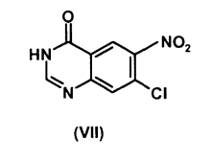
reakciją su pirminiu aminu, kurio formulė R_{a}-NH₂ (XV), kurioje R_{a} reiškia benzilo, 1-feniletilo arba 3-chlor-4-fluorfenilo grupę, naudojant POCl₃,
b) gauto junginio, kurio bendra formulė:
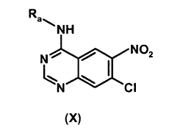
pavertimą sulfonilo dariniu, kurio formulė:
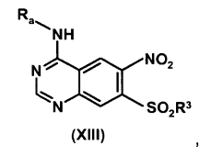
kurioje:
R³ reiškia C₁₋₄-alkilo grupę, kurioje vandenilio atomai pilnai arba dalinai gali būti pakeisti fluoro atomais arba
fenilo grupę, pasirinktinai pakeistą nuo vieno iki trijų pakaitų, parinktų iš C₁₋₃-alkilo grupės, halogeno atomų, konkrečiai fluoro, chloro arba bromo atomų, ciano arba nitro grupės, kur pakaitai gali būti identiški arba skirtingi, ir kur R_{a} dvejose formulėse (X) ir (XIII) turi reikšmes, nurodytas a),
c) sulfonilo darinio, kurio formulė (XIII) pavertimą junginiu, kurio formulė:
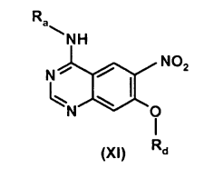
veikiant alkoholiu, kurio formulė R_{d}-OH (XVI), naudojant bazę,
kurioje R_{a} reikšmės yra tokios, kaip nurodyta a) ir R_{d} reiškia ciklopropilmetilo, ciklobutilo, ciklopentilo, tetrahidrofuran-3-ilo, tetrahidrofuran-2-il-metilo, tetrahidrofuran-3-il-metilo, tetrahidropiran-4-ilo arba tetrahidropiran-4-il-metilo grupę,
d) (XI) formulės junginio redukavimą, tokiu būdu gaunant amino darinį, kurio formulė:
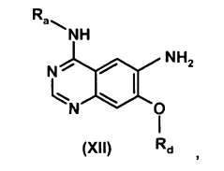
kurioje R_{a} reikšmės yra tokios, kaip nurodyta a) ir kurioje R_{d} reikšmės yra tokios, kaip nurodyta c),
e) (XII) formulės amino darinių pavertimą fosfonio esteriu, kurio formulė:
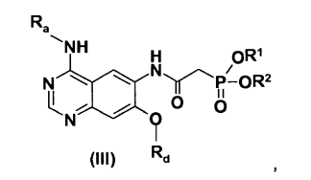
kurioje R_{a} reikšmės yra tokios, kaip nurodyta a) ir kurioje R_{d} reikšmės yra tokios, kaip nurodyta c), R¹ ir R² kiekviena, nepriklausomai viena nuo kitos, reiškia C₁₋₄-alkilo grupę,
f) gauto (III) formulės fosfonio esterio reakciją su vandenilio sulfito aduktu, kurio formulė:
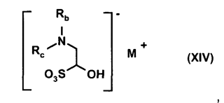
kurioje:
M⁺ reiškia katijoną arba protoną ir
R_{b} reiškia metilo, etilo, izopropilo, ciklopropilo, 2-metoksietilo, tetrahidrofuran-3-ilo, tetrahidrofuran-2-il-metilo, tetrahidrofuran-3-il-metilo, tetrahidropiran-4-ilo arba tetrahidropiran-4-il-metilo grupę,
R_{c} reiškia metilo, etilo arba 2-metoksietilo grupę arba
R_{b} ir R_{c} kartu su azoto atomu, prie kurio šios grupės yra prisijungusios, reiškia morfolino arba homomorfolino grupę, pasirinktinai pakeistą viena arba dviem C₁₋₃-alkilo grupėmis,
naudojant Wittig-Horner-Emmons reakciją.

2. Būdo pagal 1 punktą panaudojimas junginio:
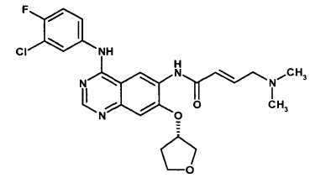
4-[(3-chlor-4-fluorfenil)amino]-6-{[4-(N,N-dimetilamino)-1-okso-2-buten-1-il]amino}-7-((S)-tetrahidrofuran-3-iloksi)-chinazolino,
arba atitinkamo R-enantiomero gavimui.

3. Sulfonilo dariniai, kurių formulė:
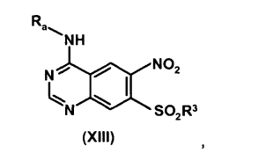
kurioje:
R_{a} reiškia benzilo, 1-feniletilo arba 3-chlor-4-fluorfenilo grupę ir
R³ reiškia C₁₋₄-alkilo grupę, kurioje vandenilio atomai pilnai arba dalinai gali būti pakeisti fluoro atomais, arba
fenilo grupę, pasirinktinai pakeistą nuo vieno iki trijų pakaitų, parinktų iš C₁₋₃-alkilo grupės, halogeno atomų, konkrečiai fluoro, chloro arba bromo atomais, ciano arba nitro grupių, kur pakaitai gali būti identiški arba skirtingi.

4. (XIII) formulės sulfonilo dariniai pagal 3 punktą, b e s i s k i r i a n t y s tuo, kad R³ reiškia p-toluensulfonilo, p-brom-benzensulfonilo, fenilo, p-nitro-benzensulfonilo, metilsulfonilo, trifluormetilsulfonilo, nonafluorbutilsulfonilo arba 2,2,2-trifluoretansulfonilo grupę.

5. (XIII) formulės sulfonilo dariniai pagal vieną iš 3 arba 4 punktų, parinkti iš:
(1) 4-(3-chlor-4-fluor-fenilamino)-7-(4-metil-fenilsulfonil-)-6-nitrochinazolino,
(2) 4-(3-chlor-4-fluor-fenilamino)-7-(4-brom-fenilsulfonil)-6-nitrochinazolino,
(3) 4-(3-chlor-4-fluor-fenilamino)-7-(fenilsulfonil)-6-nitro-chinazolino,
(4) 4-(3-chlor-4-fluor-fenilamino)-7-(4-nitro-fenilsulfonil)-6-nitrochinazolino,
(5) 4-(3-chlor-4-fluor-fenilamino)-7-(metilsulfonil)-6-nitro-chinazolino,
(6) 4-(3-chlor-4-fluor-fenilamino)-7-(trifluormetilsulfonil)-6-nitrochinazolino,
(7) 4-(3-chlor-4-fluor-fenilamino)-7-(nonafluorbutilsulfonil)-6-nitrochinazolino,
(8) 4-(3-chlor-4-fluor-fenilamino)-7-(2,2,2-trifluoretansulfonil)-6-nitrochinazolino,
(9) 4-(benzilamino)-7-(4-metil-fenilsulfonil-)-6-nitro-chinazolino,
(10) 4-(benzilamino)-7-(4-brom-fenilsulfonil)-6-nitro-chinazolino,
(11) 4-(benzilamino)-7-(fenilsulfonil)-6-nitro-chinazolino,
(12) 4-(benzilamino)-7-(4-nitro-fenilsulfonil)-6-nitro-chinazolino,
(13) 4-(benzilamino)-7-(metilsulfonil)-6-nitro-chinazolino,
(14) 4-(benzilamino)-7-(trifluormetilsulfonil)-6-nitro-chinazolino,
(15) 4-(benzilamino)-7-(nonafluorbutilsulfonil)-6-nitro-chinazolino,
(16) 4-(benzilamino)-7-(2,2,2-trifluoretansulfonil)-6-nitro-chinazolino,
(17) 4-(1-feniletilamino)-7-(4-metil-fenilsulfonil-)-6-nitro-chinazolino,
(18) 4-(1-feniletilamino)-7-(4-brom-fenilsulfonil)-6-nitro-chinazolino,
(19) 4-(1-feniletilamino)-7-(fenilsulfonil)-6-nitro-chinazolino,
(20) 4-(1-feniletilamino)-7-(4-nitro-fenilsulfonil)-6-nitro-chinazolino,
(21) 4-(1-feniletilamino)-7-(metilsulfonil)-6-nitro-chinazolino,
(22) 4-(1-feniletilamino)-7-(trifluormetilsulfonil)-6-nitro-chinazolino,
(23) 4-(1-feniletilamino)-7-(nonafluorbutilsulfonil)-6-nitro-chinazolino ir
(24) 4-(1-feniletilamino)-7-(2,2,2-trifluoretansulfonil)-6-nitro-chinazolino.

